Основы информационной безопасности

Лабораторная работа № 4. Дискреционное разграничение прав в Linux. Расширенные атрибуты

Демидова Екатерина Алексеевна

Содержание

# 1 Цель работы

Получение практических навыков работы в консоли с расширенными атрибутами файлов.

# 2 Теоретические сведения

При работе с командой chmod важно понимать основные права доступа, которые назначают файлам или каталогам. В Linux используется три основных типа прав доступа[1]:

* Чтение (Read) — обозначается буквой «r». Предоставляет возможность просматривать содержимое файла или каталога.
* Запись (Write) — обозначается буквой «w». Позволяет создавать, изменять и удалять файлы внутри каталога, а также изменять содержимое файла.
* Выполнение (Execute) — обозначается буквой «x». Дает разрешение на выполнение файла или на вход в каталог.

Каждый из указанных выше типов прав доступа может быть назначен трем группам пользователей:

* Владелец (Owner) — пользователь, который является владельцем файла или каталога.
* Группа (Group) — группа пользователей, к которой принадлежит файл или каталог.
* Остальные пользователи (Others) — все остальные пользователи системы.

Комбинация этих базовых прав доступа для каждой из групп пользователей определяет полный набор прав доступа для файла или каталога.

# 3 Выполнение лабораторной работы

От имени пользователя guest определим расширенные атрибуты файла /home/guest/dir1/file1, в данный момент их нет. Установим командой chmod 600 file1 на файл file1 права, разрешающие чтение и запись для владельца файла. Попробуем установить на файл /home/guest/dir1/file1 расширенный атрибут a от имени пользователя guest. В отчет получим отказ(рис. ??)

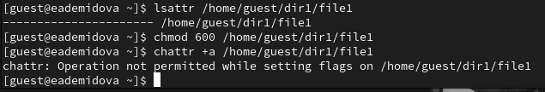

Просмотр и попытка изменения расширенных атрибутов файла от имени guest

Зайдем на третью консоль с правами администратора и попробуем установить расширенный атрибут a на файл /home/guest/dir1/file1 от имени суперпользователя(рис. ??)

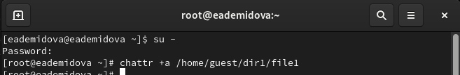

Изменение расширенных атрибутов файла от имени суперпользователя

От пользователя guest проверим правильность установления атрибута. Затем выполним дозапись в файл file1 слова «test» командой, после этого выполним чтение файла file1 командой и убедимся, что слово test было успешно записано в file1. Попробуем удалить файл file1, стереть имеющуюся в нём информацию командой, переименовть файл и изменить его атрибуты – ничего из этого сделать не удается(рис. ??)

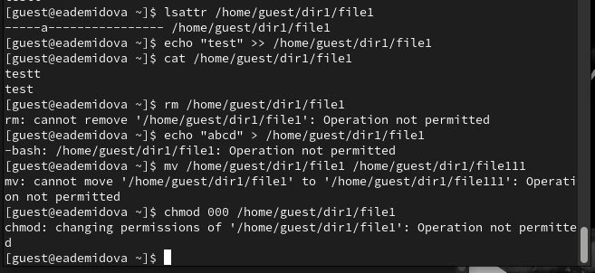

Проверка прав с расширенным атрибутом a

Уберем из суперпользователя атрибут a и повторим все действия, которые ранее не удалось совершить(рис. ??).

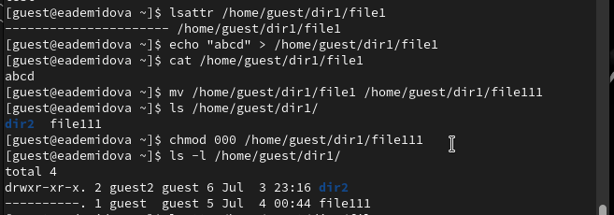

Проверка прав без расширенных атрибутов

Теперь мы имеем права на все эьти действия

Попробуем повторить всё ещё раз, установив атрибут i(рис. ??).

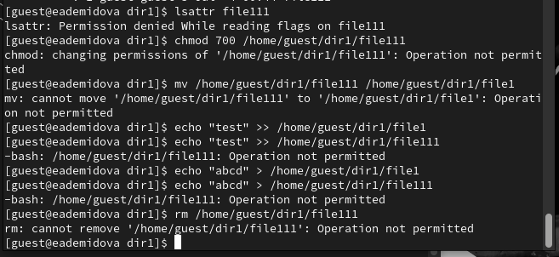

Проверка прав с расширенным атрибутом i

Теперь над недоступна в том числе и дозапись в файл, то есть запрещены любые действия с этим файлом.

# 4 Выводы

В результате выполнения работы были приобретены практические навыки работы в консоли с расширенными атрибутами файлов.

# Список литературы

1. Граннеман С. Скотт Граннеман: Linux. Карманный справочник. 2-е изд. Вильямс, 2019. 464 с.